
COLEGIO SAN JOSE

Materia: ESTÁTICA
Año 4º Construcciones
Profesor: Ing. Manrique Mauricio
Unidad Nª 1. Guía Nº 1
Estática. Fuerzas. Fuerzas Colineales. Suma y Resta de Fuerzas. Composición y Descomposición de Fuerzas
¿QUÉ ESTUDIA LA ESTÁTICA?
Estática es una rama de la física, cuyo vocablo de origen griego, de “statikos” significa estacionado o quieto o en equilibrio; estudia cómo actúan las fuerzas sobre los cuerpos quietos. Decimos que un objeto está estático, cuando se halla inmóvil, carente de movimiento. Lo opuesto a la estática, es la dinámica, que implica movimiento.
Para que un cuerpo se halle en equilibrio se necesita que la suma vectorial de todas las fuerzas que sobre él actúan, sea nula es decir cero. Como las fuerzas producen aceleraciones, la ausencia de fuerzas sobre cuerpos en reposo hace que ellos se conserven en el mismo estado de quietud. La ausencia de momentos asegura que los cuerpos no roten.
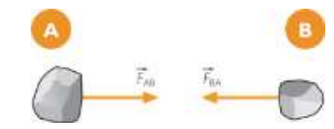
El equilibrio resultante puede ser estable, inestable o indiferente. La estática es muy utilizada en arquitectura y Estructura para la construcción de edificios, puentes, viviendas, departamentos etcétera, y en ingeniería mecánica.
Estados de equilibrio:
- Estable: un cuerpo está en equilibrio estable cuando, una vez que cesa la fuerza que lo sacó de su estado de equilibrio, vuelve a su posición original.

- Inestable: un cuerpo está en equilibrio inestable cuando una vez que cesa la fuerza que le produjo un movimiento, no puede retornar a su posición de equilibrio.

- Indiferente: un cuerpo está en equilibrio indiferente cuando cada vez que pierde su posición de equilibrio, encuentra otra nueva posición de equilibrio.
En las estructuras de nuestras obras de Arquitectura, no podemos aceptar otro tipo de equilibrio que no sea Estable.

FUERZA. CONCEPTO
Se denomina así a la interacción que se ejerce entre dos cuerpos (fuerzas exteriores) o entre dos partes de un mismo cuerpo (fuerzas internas).
Fuerza es todo aquello capaz de deformar un cuerpo o de modificar su estado de reposo o de movimiento. Para que exista una fuerza es necesaria la presencia de dos cuerpos que interactúen. Las fuerzas se representan mediante vectores que indican una dirección y un sentido, definido por una flecha en uno de sus extremos´
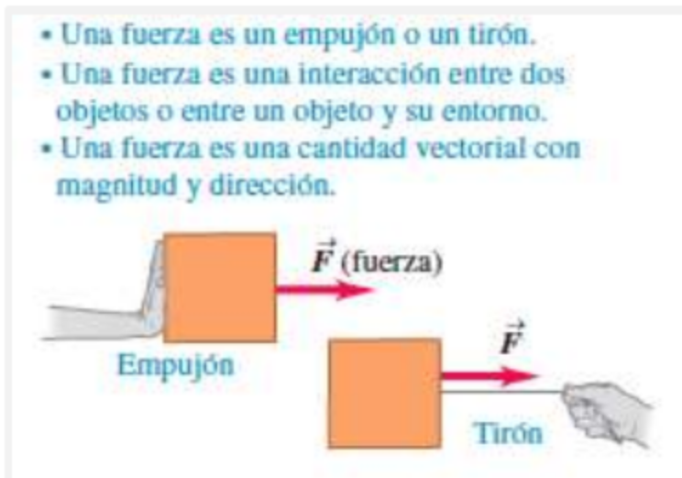
Representación de las fuerzas
La fuerza es una magnitud vectorial, al igual que la velocidad o la aceleración. Se representa con un vector F, que se caracteriza por cuatro datos:
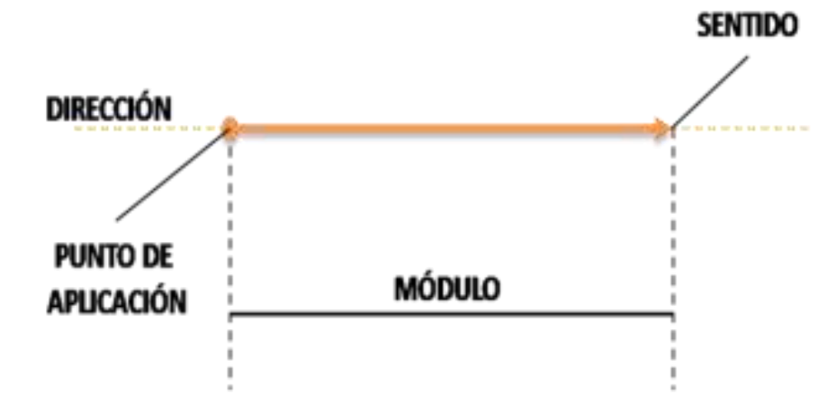
La Dirección: es la recta sobre la que se aplicada la fuerza, puede ser horizontal, vertical, también oblicua o inclinada
El Sentido: indica hacia dónde se aplica la fuerza (punta de flecha). En su misma dirección existen dos sentidos; hacia arriba o bien a la derecha se consideran positivas (+), hacia abajo o bien a la izquierda se consideran negativas (-).
El Punto de Aplicación: es el punto del espacio en que se aplica la fuerza.
El Módulo o intensidad: es una medida cuantitativa de la fuerza. Si la intensidad es un número grande, la fuerza es grande, y si es un número pequeño, la fuerza es pequeña.

La unidad que mide la intensidad de una fuerza es el Newton (N) – Dina (dyn) – kgf (kilogramo fuerza), tal que:
- Newton (N): es la unidad de fuerza del sistema S.I. (Sistema Métrico Legal Argentino), y es la fuerza que se aplica a un kilogramo de masa para que adquiera una aceleración de un metro sobre segundo al cuadrado.
$$N=\frac{kg x m}{s^{2}}$$

- Dina (dyn): es la unidad de fuerza del sistema c. g. s. (centímetro, gramos y segundos), y es la fuerza que se aplica a un g de masa para que adquiera una aceleración de un centímetro sobre segundo al cuadrado.
$$dyn=\frac{g x cm}{s^{2}}$$

- Kilogramo fuerza (kgf): Es la unidad de fuerza del Sistema Técnico gravitacional y es la fuerza que atrae a 9,8 kg de masa o bien 1utm (unidad técnica de masa); al nivel del mar y 45º de latitud, sobre segundo al cuadrado.
$$kgf=\frac{kg x utm}{s^{2}}$$
SISTEMAS DE FUERZAS. CLASIFICACIÓN
Un sistema de fuerzas es un conjunto de fuerzas que actúan sobre un mismo cuerpo. De acuerdo a la disposición de las fuerzas, podemos encontrar distintos tipos de sistemas. Dichas fuerzas pueden ser reemplazadas por una sola, llamada resultante (R), la cual tiene el mismo efecto que las fuerzas reemplazadas.
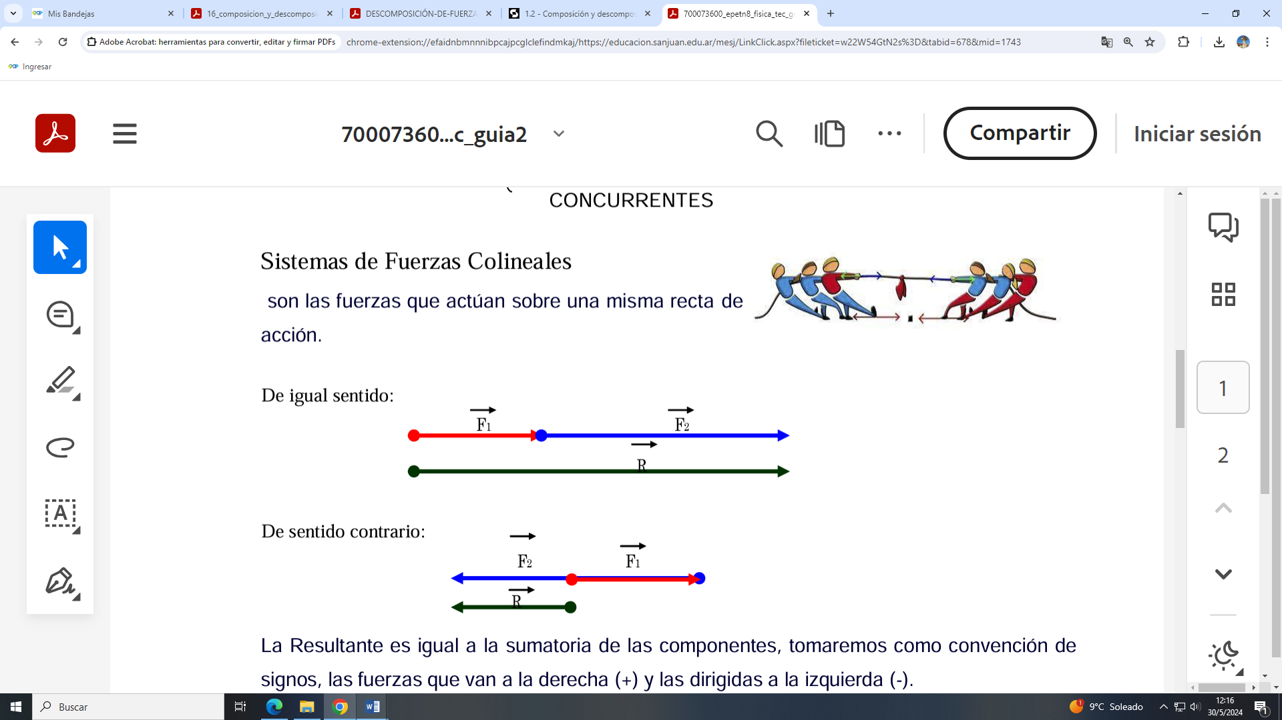
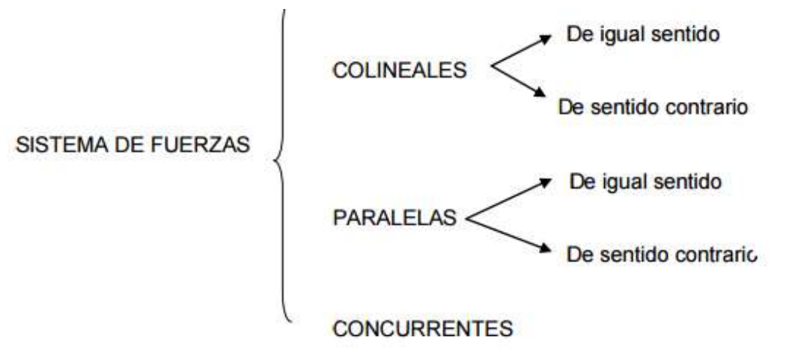
- Sistemas de Fuerzas Colineales
Son las fuerzas que actúan sobre una misma recta de acción.
De Igual Sentido De Sentido Contrario
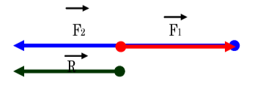
La Resultante (R) es igual a la sumatoria de las componentes, tomaremos como convención de signos, las fuerzas que van a la derecha (+) o hacia arriba en un sistema de coordenadas (X,Y) y las dirigidas a la izquierda y hacia abajo (-).

La Equilibrante (E) es una fuerza con mismo módulo y dirección que la resultante (R) (en caso de que sea distinta de cero) pero de sentido contrario. Es la fuerza que equilibra el sistema. Sumando vectorialmente a todas las fuerzas (es decir a la resultante) con la equilibrante se obtiene cero, lo que significa que no hay fuerza neta aplicada (el cuerpo está en equilibrio o reposo)
La composición de fuerzas es la operación que consiste en determinar la fuerza resultante de la acción de las otras. Ejemplo
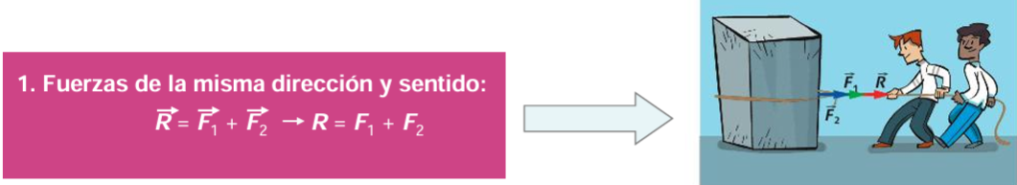
La resultante tiene la misma dirección y sentido que las fuerzas componentes, y su intensidad es la suma de todas ellas.
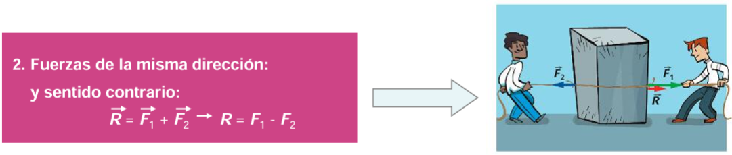
La resultante tiene la misma dirección que las fuerzas concurrentes y el sentido coincide con el de la mayor intensidad y su módulo es su diferencia.
COMPOSICIÓN Y DESCOMPOSICIÓN DE FUERZAS
La composición y la descomposición de fuerzas son los procedimientos que consisten en transformar una fuerza en sus dos componentes rectangulares (descomposición) o sus dos componentes rectangulares en una fuerza (composición).
- Descomposición. Método Analítico
Cualquier fuerza puede descomponerse en la suma de otras dos, sus componentes perpendiculares, dirigidas sobre los ejes X e Y. La descomposición de fuerzas en componentes rectangulares consiste en hallar las proyecciones de una fuerza sobre sus dos ejes cartesianos. Es decir que se transforma una fuerza en otras dos que se encuentren sobre los ejes y que sumadas dan la fuerza original.

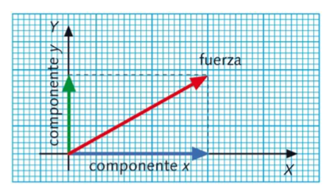

Por ejemplo, una fuerza de 50 N con un ángulo de 30° la podemos representar de la siguiente manera:
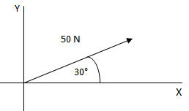
Lo que hacemos entonces es proyectar cada fuerza dada sobre los ejes X e Y, reemplazándola de esta manera por dos fuerzas perpendiculares entre sí que sumadas dan la fuerza original.
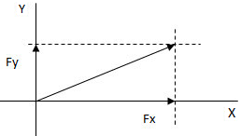
Debido a que entre las fuerzas y los ejes se forman triángulos rectángulos, descomponer una fuerza consiste en hallar dos catetos a partir del valor de la hipotenusa y de algún ángulo. Por lo tanto para llevar a cabo la descomposición se aplican relaciones trigonométricas.
En el ejemplo anterior tenemos a la componente FX como cateto adyacente al ángulo y a un cateto de igual longitud que la componente FY opuesto al ángulo. Por lo tanto:
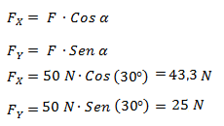

- COMPOSICIÓN.
También podemos componer fuerzas. Es decir, a partir de dos fuerzas hallar una sola. Es equivalente a tener dos catetos de un triángulo y buscar la hipotenusa. Esto se hace utilizando el teorema de Pitágoras (para hallar el largo) y relaciones trigonométricas para hallar el ángulo.

Para hallar la resultante total hay que realizar el procedimiento inverso, es decir componer las dos fuerzas.
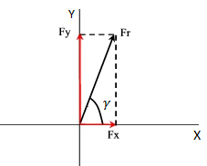
El módulo se calcula como la raíz cuadrada de cada componente al cuadrado:
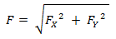
El ángulo se puede calcular con la tangente:
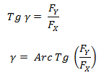
Fuerzas concurrentes. Composición de dos fuerzas.
La fuerza resultante de dos fuerzas concurrentes se calcula aplicando la Regla del Paralelogramo. Si las dos fuerzas tienen direcciones perpendiculares:
